**7,62-мм Пистолет-Пулемёт Судаева ППС-43**

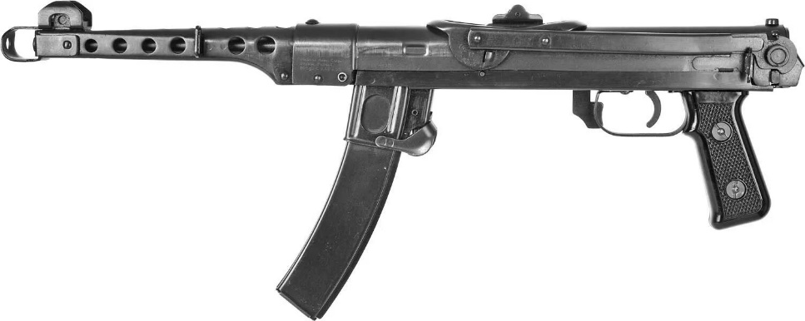

*Рисунок 1 – ППС-43 со сложенным прикладом вид слева*

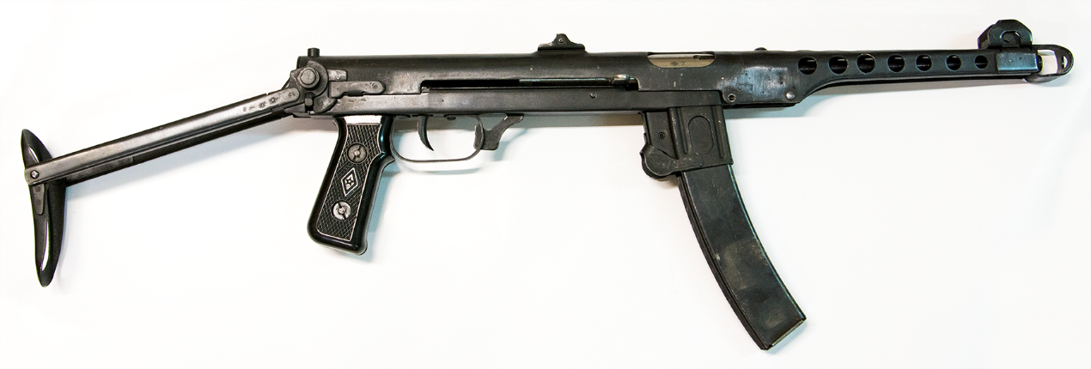

*Рисунок 2 – ППС-43 с разложенным вид справа*

ППС-43, разработанный А.И. Судаевым, призван заменить ППШ-41, поскольку Судаеву удалось создать ещё более компактный, лёгкий и компактный пистолет-пулемёт. Для его производства требовалось второе меньше времени и вдвое меньше металла. Изначально пистолет-пулемёт производился на Сестрорецком инструментальном заводе для удовлетворения нужд Ленинградского фронта. Тогда он обозначался как ППС-42, но после нескольких доработок был принят на вооружение в 1943 и обозначался уже как ППС-43.

|  |  |
| --- | --- |
| ТТХ | |
| Патрон | 7,62х25 |
| Ёмкость магазина | 35 патрон |
| Темп стрельбы | 650 в/мин |
| Боевая скорострельность | 100 выстр./мин |
| Начальная скорость пули | 500 м/с |
| Прицельная дальность максимальная | 200 м. |
| Масса в боевом положении | 3,62 кг. |
| Масса с магазином без патронов | 3,11 кг. |
| Длина со сложенным прикладом | 616 мм. |
| Длина с разложенным прикладом | 831 мм. |
| Длина ствола | 269 мм. |
| Тип автоматики | Свободный затвор |